PRESSEMITTEILUNG
Bei Donnafugata die unsichtbaren Orchester der nächtlichen Weinlese
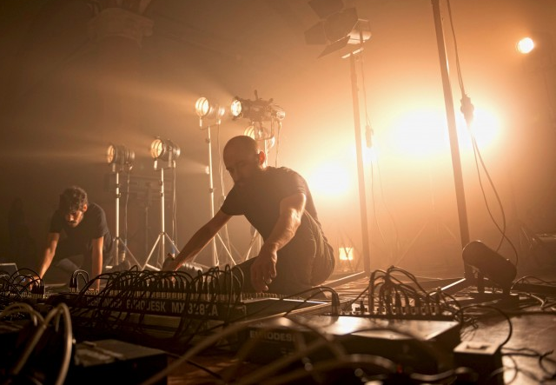
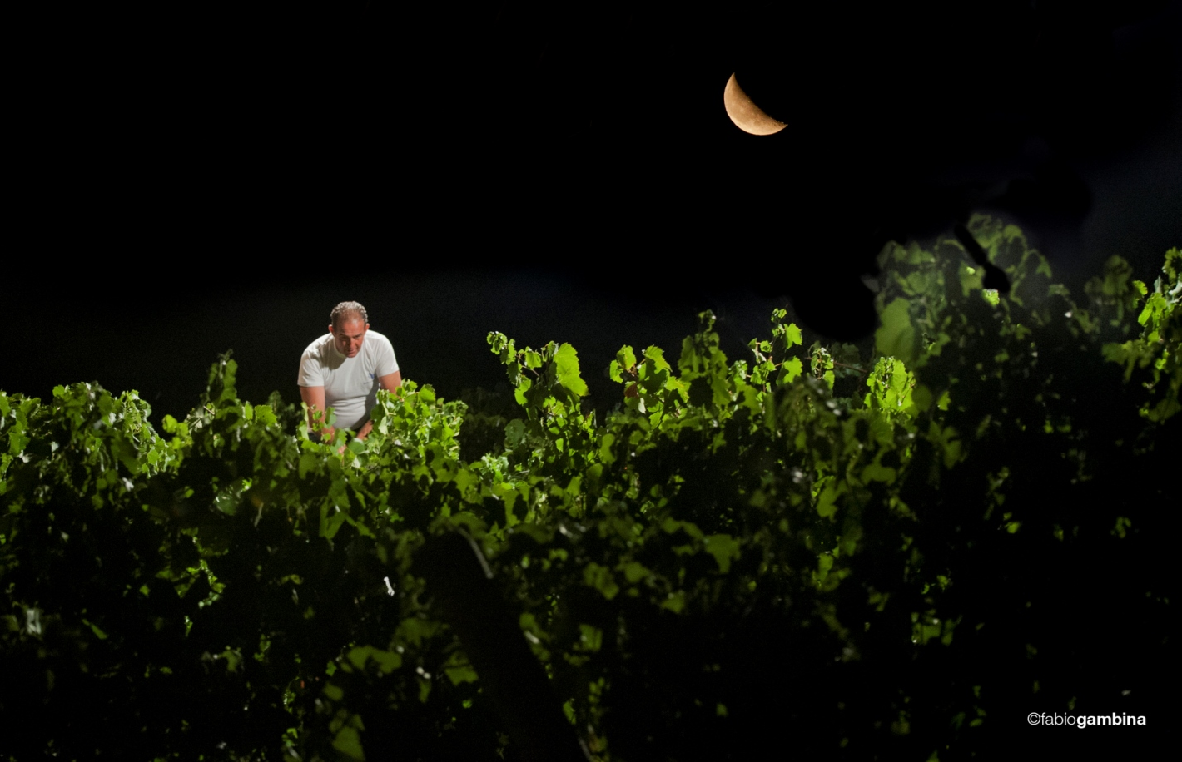
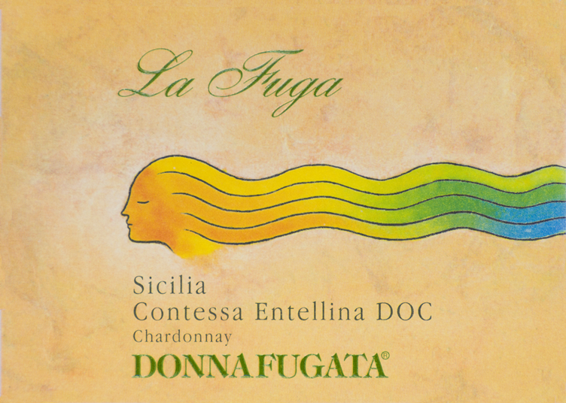
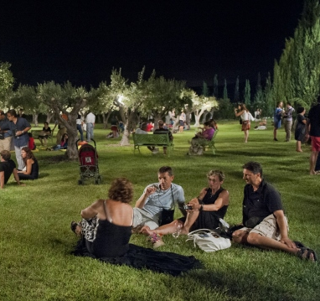
Calici di Stelle steht wieder auf dem Programm und kombiniert Kunst und Wein: Bei dem großen Fest von Donnafugata werden die Multimedia-Künstler Quiet Ensemble mit ihrer Live-Performance auftreten, die der nächtlichen Weinlese gewidmet ist.

Der am meisten erwartete Event bei Donnafugata findet bereits zum 21. Mal statt und bietet eine neue Interpretation der nächtlichen Weinlese, wo Kunst und Wein zu einem Ganzen werden, um allen Besuchern Emotionen und Unterhaltung zu schenken, die die Einladung von Donnafugata angenommen haben. In dem scheinbar ruhigen Land versteckt sich ein unsichtbares Orchester, das am 10. August anlässlich der Veranstaltung Calici di Stelle durch eine einzigartige Performance zu Leben erwachen wird.
In der Nacht von San Lorenza und in der Nacht der Sternschnuppen findet die von der Bewegung „Movimento Turismo del Vino“ einberufene Veranstaltung Calici di stelle statt. Zu diesem Anlass werden die Weinliebhaber bei Donnafugata ein denkwürdiges Fest im Zeichen der Multimedia-Kunst und des Qualitätsweins erleben.
Die Gäste von Calici di Stelle werden eine erste Etappe in dem Weinberg La Fuga machen- der Chardonnay der Weinlese bei Mondschein – der sich zu diesem Anlass in ein außergewöhnliches Theater aus Tönen und Lichtern verwandeln wird, denn das Quiet Ensemble wird die unsichtbaren Orchester der nächtlichen Weinlese in Szene setzen.
Der Wind, der über die Blätter des Weinstocks bläst, der Chor der Zikaden und die Geräusche der Arbeit der Menschen, werden die Elemente einer musikalischen und visuellen Partitur sein, die durch ihre seltene Ausdruckskraft bestechen wird; eine unerwartete Symphonie, die dem Publikum die mikroskopischen Wunder der nächtlichen Weinlese offenbart.
Die Performer Bernardo Vercelli und Fabio Di Salvo sind weltweit bekannte Künstler, da sie die Fähigkeit haben, den verstecktesten Aspekt der Natur und der Arbeit des Menschen durch den Gebrauch der Multimedia-Technologien hervorzubringen. Mitten in Weinberg von Donnafugata wird unter der künstlerischen Leitung von Gaetano La Rosa das Quiet Ensemble Töne und Bilder orchestrieren, die verstärkt und zwischen den Reihen projiziert werden, ein Licht-Setup mit überraschendem Effet.
Nach der Besichtigung des Weinbergs, folgen die Besichtigung der Weinkellerei und die Verkostung aller Weine des Betriebs mit mehr als 20 Weinen zur Kostprobe in dem wunderschönen Garten des Familienguts von Contessa Entellina (bei km 60 der S.S. 624).
In der neuen Kollektion der Überraschenden Weine hat der Rotwein Sul Vulcano Etna Rosso DOC 2016 sein Debüt, der neue hochwertige Nerello Mascalese. Er ist das Ergebnis des Einsatzes von Donnafugata in diesem besonders faszinierenden Gebiet, das für den Weinanbau eine wichtige Bedeutung hat.
Aus dem historischen Bestand des Betriebs werden einige rare und hochwertige Jahrgänge verkostet werden können: Der Cru Vigna di Gabri, der Gabriella Rallo gewidmet ist (Gründerin von Donnafugata zusammen mit ihrem Ehemann Giacomo) und der Chiarandà, in Contessa Entellina produzierter Spitzen-Weißwein. Und für die Liebhaber langlebiger Weine werden auch einige unauffindbare Jahrgänge der Vorzeigeweine von Donnafugata wie der Rotwein Mille e una Notte und der Passitowein von Pantelleria Ben Ryé zur Verkostung bereitstehen.
Marsala, 13. Juli 2018
PRESSEBÜRO Nando Calaciura calaciura@granviasc.it Mobil 338 3229837
PUBLIC RELATIONS Baldo M. Palermo baldo.palermo@donnafugata.it Tel. 0923 724226

Calici di Stelle: 10. August 2018, von 21:00 Uhr bis 01:00 Uhr;
Gut von Donnafugata, km 60 S.S. 624 Schnellstraße Palermo-Sciacca.
INFO: Online-Vorverkauf solange Plätze vorhanden sind http://visit.donnafugata.it/it-it/eventi/calici_di_stelle; 25 Euro plus 5 Euro Glaspfand; der Eintritt für Jugendliche unter 16 Jahren ist kostenlos. Eine wichtige logistische Anmerkung: Das Gut von Donnafugata befindet sich genau bei km 60 der S.S. 624, entlang der Schnellstraße Palermo-Sciacca.

